**湘潭大学**

**实 验 报 告**

**课 程： 数据库原理**

**实验题目： 数据查询**

**学 院： 信息工程学院**

**班 级： 2017软件工程1班**

**学 号： 2016550813**

**姓 名： 朱琦**

**完成日期： 2019年6月16日**

### 一．实验目标

通过理论学习与实验设计，使自己具备如下能力：

1. 具备分析不同用户的特性，设计用户的数据需求方案并实施的能力。
2. 选用合适的数据库管理工具承担数据库系统的实施、运行、监控与维护工作的能力。

### 二．实验项目

### 3．检索dept中所有的记录，并按部门名称排序。

### create view v3 as select dname, deptno from univ.dept order by dname;

### 

### 6.列出部门编号是20，工作是“clerk”（办事员）的职工信息，并按姓名排序。

### create view v6 as select * from univ.emp where deptno=20 and job='clerk' order by ename;

### 

### 9.显示所有职工的姓名和各项收入总和(sal+comm)，并按姓名排序。

### create view v9 as select ename, sal+nvl(comm,0) as to_sal from univ.emp order by ename;

### 

### 12. 查询出每个部门比本部门平均工资高的职工人数，并按部门编号排序。

### create view v12 as select A.deptno, count(*) as RS from univ.emp A,

### (select deptno, avg(sal) as avg_sal from univ.emp group by deptno) B

### where A.deptno=B.deptno and A.sal>B.avg_sal

### group by A.deptno

### order by deptno;

### 

### 15. 列出所有职工的姓名及其直接上级的姓名，并按职工姓名排序。

### create view v15 as select A.ename as name, B.ename as manager from univ.emp A, univ.emp B

### where B.empno = A.MGR

### order by A.ename;

### 

### 18. 列出所有办事员的姓名及其部门名称，并按姓名排序。

### create view v18 as select A.ename,B.dname from univ.emp A,univ.dept B

### where A.job='clerk'

### and A.deptno = B.deptno

### order by ename;

### 

### 21. 列出工资高于公司平均工资的所有职工，并按姓名排序。

### create view v21 as select * from univ.emp where sal > (select avg(sal) from univ.emp) order by ename;

### 

### 24. 列出工资高于在部门30工作的所有职工的工资的职工姓名和工资，并按姓名排序。

### create view v24 as select ename, sal from univ.emp where sal > (select max(sal) from univ.emp where deptno=30) order by ename;

### 

### 27.  列出所有部门的详细信息和部门人数，并按部门编号排序。

### create view v27 as select A.*, nvl(B.RS,0) as RS from univ.dept A left join (select count(*) as RS, deptno from univ.emp group by deptno) B

### on A.deptno = B.deptno

### order by A.deptno;

### 

### 30. 列出平均工资最高的部门的名称。

### create view v30 as select dname from univ.dept

### where deptno = (select deptno from (select avg(sal) as avg_sal, deptno from univ.emp group by deptno order by avg_sal desc) A

### where rownum=1);

### 

### 33. 列出总裁(president)工作部门所在的国家。

### create view v33 as select cname from (univ.emp inner join univ.dept

### on univ.emp.deptno=univ.dept.deptno) inner join univ.countries on univ.dept.cid=univ.countries.cid

### where job='president';

### 

### 36. 查询2016年考试成绩不到20分的学生的学号，按学号排列。

### create view V36 as select ID from univ.takes where grade<20 and year=2016 order by id;

### 

### 39. 列出英语系与数学系外其他系的姓“李”的教师姓名与工资，并按姓名排序。

### create view v39 as select name, salary from univ.instructor

### where dept_name not in ('数学','英语')

### and name like '李%'

### order by name;

### 

### 42.  列出所有姓名以"李"开头、以"军"结束且只有3个字的学生的学号、姓名，并按姓名排序

### create view v42 as select id, name from univ.student

### where name like '李_军'

### order by name;

### 

### 45.  给出有5个学分的课程的名称，并按名称排序。

### create view v45 as select title from univ.course

### where credits=5

### order by title;

### 

### 48. 查询2017级软件工程1班是哪个系的，给出系名。

### create view v48 as select dept_name from univ.class inner join univ.major on univ.class.major_name=univ.major.major_name

### where class_name='2017级软件工程1班';

### 

### 51. 查询2016年选修课程名为"C Programming"且学号最后一位为“9”的学生的学号、成绩以及该门课获得的学分，按学号排序。

### create view v51 as select id, grade, credits

### from univ.takes A inner join univ.course B

### on A.course_id=B.course_id

### where year=2016

### and title='C Programming'

### and id like '%9'

### order by id;

### 

### 54. 查询2018年上学期“数据结构”课程的任课教师名单，按姓名排序。

### create view v54 as select name

### from (univ.instructor A inner join univ.teaches B on A.id=B.id)

### inner join univ.course on B.course_id=univ.course.course_id

### where title='数据结构'

### and year=2018

### and semester='上'

### order by name;

### 

### 57. 查询选修了CS013号课程但没有选修CS021号两门课程的学生的姓名，按姓名排序。

### create view v57 as select name

### from univ.student A inner join univ.takes B on A.id=B.id

### where course_id='CS013'

### and A.id not in(

### select id from univ.takes

### where course_id='CS021'

### group by id

### having count(course_id)=1)

### and name not in ('刘丹', '王杰')

### order by name;

### 

### 60. 查询选修了化学专业所开设的全部课程、2017年已经毕业的姓陈的学生的学号、姓名与班级，按学号排序。

### create or replace view v60 as

### select id, name, class_name

### from univ.student A natural join univ.class B

### where not exists

### (select * from univ.course C

### where major_name='化学'

### and not exists

### (select * from univ.takes

### where course_id=C.course_id

### and id=A.id))

### and status=1

### and status_date<=2017

### and name like '陈%'

### order by id;

### 

### 63. 查询选修了G0001号课程的学生人数。

### create view v63 as select count(*) as totalnumber from univ.takes where course_id = 'G0001' ;

### 

### 66. 查询到目前为止学号为2017010101的学生已经获得的学分数。

### create view v66 as select sum(B.CREDITS) as total from ( select id,course_id from univ.takes where id = 2017010119) A inner join univ.course B on A.COURSE_ID=B.COURSE_ID;

### 

### 69. 查询每年选修了CS013号课程的学生人数，列出年份与人数，按年份升序排列。

### create view v69 as select year,count(*) as rs from univ.takes where course_id='CS013' group by year order by year;

### 

### 72. 查询2008年计算机系各位教师的姓名(含没有授课任务的教师)及其授课门数，按姓名排序。

### create or replace view v72 as

### select name, nvl(count(course_id), 0) as RS

### from univ.instructor A left join (select id, course_id from univ.teaches where year=2008)B

### on A.id=B.id where dept_name = '计算机' group by A.id,name order by name;

### 

### 75. 查询2017年全校性通识课程G0001各专业的选课情况，列出专业名与选修学生人数，按专业名称排序。

### create view v75 as select major_name ,count(*) as RS from (select A.id , B.class_name from (select id from univ.takes where course_id='G0001' and year = 2017) A inner join univ.student B on A.id=B.id ) C inner join univ.class D on C.class_name=D.class_name group by major_name order by major_name;

### 

### 三．实验错误解决方案

问题一： ORA-00905问题

1、问题的出现

在实验项目3.3中显示DEPT表中的部门编号和部门名称，并按部门名称排序,SQL语句如下：

### create view v3 select dname, deptno from univ.dept order by dname;

出现错误：

ORA-00905: 缺失关键字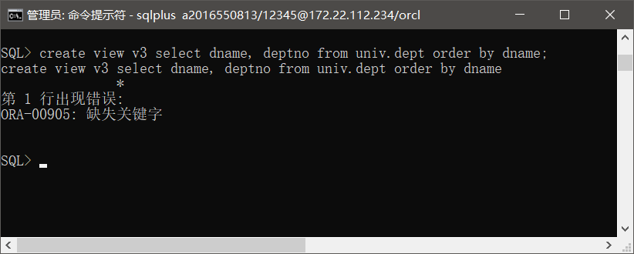

2、问题分析

错误出现在第1行，create view v3 少了as，所以出错。

3、解决方案

### 解决方案如下：

### create view v3 as select dname, deptno from univ.dept order by dname;

执行该语句后，视图已创建，问题解决。

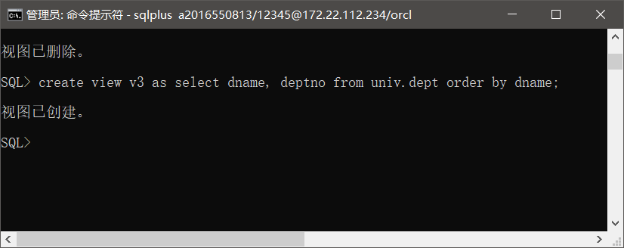

问题二：ORA-00936问题

1、问题的出现

在实验项目3.36中，查询2016年考试成绩不到20分的学生的学号，按学号排列,SQL语句如下：

### create view V36 as select ID from univ.takes where grade<20 and year==2016 order by id;

出现错误：

ORA-00936: 缺失表达式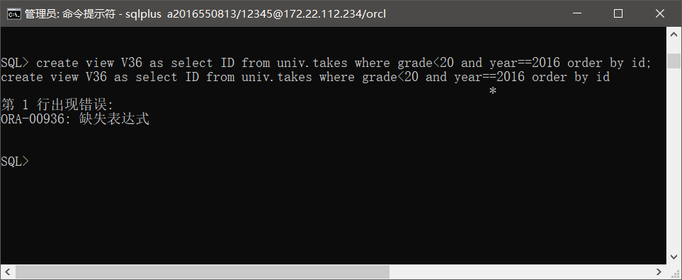

2、问题分析

错误出现在第1行，判断相等使用了==，应该使用=，所以出错。

3、解决方案

### 解决方案如下：

### create view V36 as select ID from univ.takes where grade<20 and year=2016 order by id;

执行该语句后，视图已创建，问题解决。

